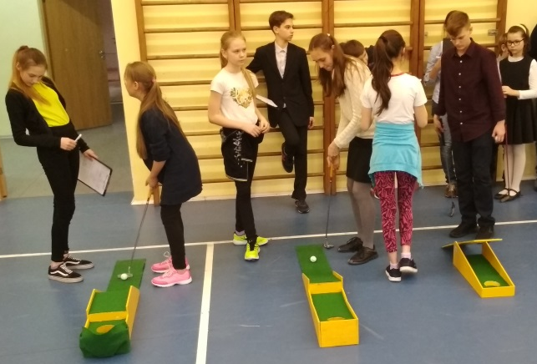 |  | 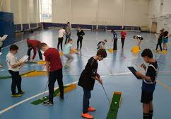

ИНФОРМАЦИОННОЕ ПИСЬМО
о проведении районного этапа городского соревнования по мини-гольфу
среди школьных спортивных клубов ОУ Выборгского района Санкт-Петербурга

Районный этап городского соревнования ШСК по мини-гольфу среди школьных спортивных клубов ОУ Выборгского района, пройдет ГБОУ школа №104 имени Харченко 21 января 2020 года.
Целью соревнования является расширение знаний школьников об игре в мини-гольф.
Задачи: популяризация игры и повышение массовости занятий мини-гольфом среди детей и подростков; создание условий для самореализации и развитию игровой практики подростков.
Соревнование проходит с 14.00 в три потока по правилам ББ, в потоке 6 команд.
Соревнования лично-командные:
- Стартовый состав:6 человек: 3 мальчика, 3 девочки
- Личное первенство - 1 игровой раунд по 18 лунок (1*18) для мальчиков и девочек.
- Продолжительность 1 раунда - около 30 мин.
- Команда-победитель определятся по сумме 6 лучших результатов членов команды.
Предполагается, что пред началом каждого потока по желанию команд будет инструктаж и мастер-класс представителя Федерации гольфа.
Заявки принимаются для участия в соревновании по электронной почте ddutmetod@mail.ru с пометкой в теме письма: Школа № ___ Соревнование по мини-гольфу».

ЗАЯВКА
на участие команды в районном этапе городского Соревнования по мини-гольфу
ОУ Выборгского района ГБОУ _______ № ______, ШСК « ____________» (название ШСК)
включающую следующих спортсменов:
№п/п | ФИО  спортсмена | Дата рождения | Домашний адрес | Данные паспорта или свидетельства о рождении | Допуск врача
1
2
3
4
5
6

Ф.И.О. руководителя команды, тел.: (Прописаны полностью) тел:__________________________________
Ф.И.О. заместителя руководителя, тел.: (Прописаны полностью) тел _______________________________
Медицинский допуск к занятиям спортом (физкультурой) на 201_ год имеется у всех участников.
Участники не имеют медицинских противопоказаний к занятиям физической культурой и спортом
(http://www.mednorma.ru/mednorma/article/1/obxhii-perechen-medicinskix-protivopokazanii-k-zanjatijam-sportom.html)
Местонахождение медицинских допусков__________________________________________________ М.П.
(личная печать врача и печать медицинского кабинета/учреждения)
Все участники застрахованы от несчастных случаев на все время проведения мероприятия.
Местонахождение оригинала договора страхования ___________________________________
Местонахождение согласий родителей на обработку данных обучающихся и участие в мероприятии ___________________________________________________________________________________________
Заместитель директора ОУ по учебной работе____________________ ______________________________
/подпись/ /расшифровка подписи/
С условиями Соревнования, правилами техники безопасности ознакомлен:
__________________ ___________________________________________________________________
/подпись/ /фамилия, имя, отчество руководителя /
Приказ по _________________________________________________________________________________
/название ОУ/
№______ от _________________ 20___ г.

М.П. ОУ __________________________ /_______________________________/
/подпись руководителя ОУ/ /расшифровка подписи/

Желаем успехов в подготовке команды ШСК к игре в мини-гольф 21 января 2020!

